Le Lien Hebdomadaire du
Rotary Club Evry-Corbeil
www.rotaryclub-evrycorbeil.fr – Identifiant : rotary et mot de passe : rotaryec
Facebook : Rotary Club Evry-Corbeil
Adresse : Hôtel Novotel d’Evry – 3, rue de la mare Neuve 91080 Courcouronnes
Président 2020-2021 : Patrice Salvignol

Réunion statutaire du mardi 16 mars 2021

N°26 Mardi 16/03/2021

Chers amis,

- Excusés : Serge Duckat / Stein Jensen / Maryvonne Cœur de Roi / Franck Dorascenzi / Philippe Gossin / Gérard Goncalves / André Guigneret / Raymond Georges / Philippe Gossin / Pierre Cousturié / Clotaire Pancrate / Thierry Bronoël / Nathalie Duverne / Joseph Nouvellon

- Anniversaires : Philippe Gossin 12 mars / Mais aussi Robert Vanhauter 10 mars et Arpad Boros le 11 mars

Pensée du jour

Le bonheur est un état d'esprit. Il s'agit de la façon dont vous regardez les choses.

Walt Disney
https://fr.wikipedia.org/wiki/Walt_Disney

Invité : Aucun invité

- Nouvelles de nos amis
Thierry Bronoël régle quelques soucis de santé et nous salue bien amicalement
Eric Weber a été testé positif au Covid mais il réagit plutôt bien à cette épreuve malgré une certaine fatigue.
Serge Duckat a beaucoup de travail en ce moment et il se concentre sur un appel d’offre important. Il devrait
revenir parmi nous dans les prochaines semaines.
PIANO / Maryvonne Coeur de Roi

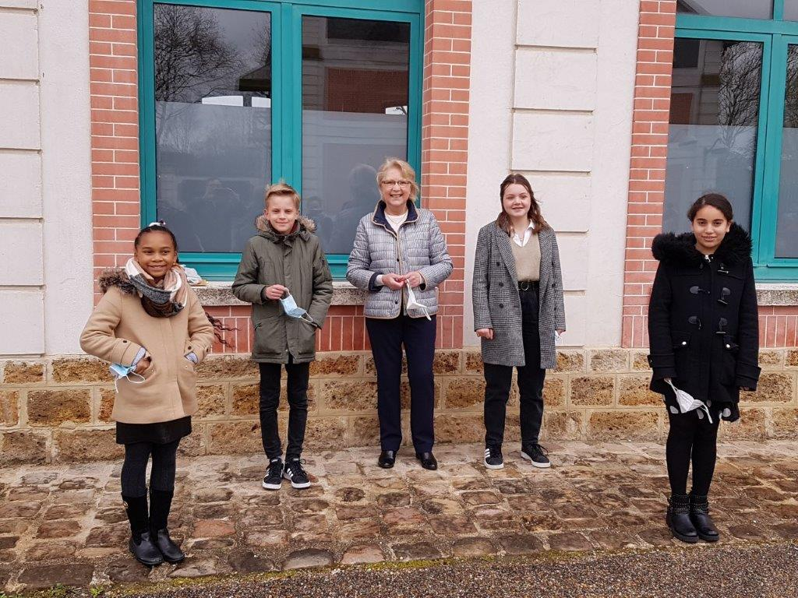

Concours PRODIGE ART – STEINWAY
---------
Le concours Prodige-Art Steinway se déroule chaque année au CRR de Paris 8.
Pour les raisons sanitaires, l’épreuve a été délocalisée au conservatoire de Ozoir la Ferrière (77).
Le dimanche 14 Mars, 4 élèves du Professeur Maryvonne CŒUR DE ROI y ont participé malgré les conditions sanitaires inhabituelles.
Aucune autre personne que l’élève n’a été autorisée à entrer dans l’auditorium.
Les élèves ont joué dans une immense salle sans public.
Cette remarquable organisation a provoqué bien sûr un stress supplémentaire pour chaque élève
et pour les parents qui ont du attendre plusieurs heures dehors dans le froid et le vent.
Ci-dessous, les résultats et les morceaux imposés par catégorie :
- Catégorie Initiation : Morceau imposé : Larme N° 4 de Ch. Pezza
  - Narjis EL YOUSSFI a obtenu 18/20
  - Urielle FOMBATO a obtenu 19,5/20

- Catégorie Cycle 1 Niveau 2 : Morceau imposé : Ecossaise N°1 Op.18 de F. Schubert
  - Carl KNAAK a obtenu 18/20

- Catégorie Cycle 1 Niveau 3 : Morceau imposé : Valse Favorite de WA Mozart
  - Faustine COMBES a obtenu 16/20

Trois des quatre élèves participaient pour la première fois à ce grand concours de piano.
Du fait de sa prestation, Urielle FOMBATO est invitée à rejouer son morceau lors du concert de la remise des diplômes prévu au Conservatoire CRR de Paris 8 en Mai prochain.
Compte tenu des difficultés actuelles de communication, des consignes sanitaires à respecter, ces brillants résultats ne sont-ils pas une belle preuve de résilience ?
Félicitations à ces jeunes musiciens courageux qui, pendant une année compliquée,
ont toujours gardé l’espoir de réussir. Et ils ont gagné ! Bravo.

Félicitations Maryvonne à toi et à tes élèves et notamment à cette jeune élève de 8 ans et demi qui parle 5 langues et
qui a obtenu un 19.5 /20 malgré le peu de moyens techniques dont elle dispose !

Opération Tulipes de l’Espoir / Club d’Etampes
Info relayée par Jean Claude Chauveau




18ème opération « Les Tulipes de l’Espoir 2021 »

Chers amis,

Notre 18ème édition de notre opération est lancée depuis le mois d’octobre, avec
la plantation de 50.000 bulbes. Les tulipes seront ensuite cueillies, nettoyées et
conditionnées fin mars/début avril par de nombreux bénévoles Sud Essonniens qui
ont plaisir à se retrouver dans une ambiance amicale pour servir de belles causes.
Les bouquets de tulipes sont ensuite livrés à nos plus de 110 sponsors, vendus à l’entrée
de différents supermarchés locaux mais aussi livrés à différentes mairies du sud Essonne.

Les bénéfices de cette opération servent à financer le fonctionnement de « l’Escale »
(Halte Répit Alzheimer d’Etampes), ouverte à l’initiative du Rotary Club en 2010 pour
apporter une aide aux aidants, et d’autres actions de notre club.

L’arrivée des tulipes est aussi celle du printemps, des beaux jours et de la renaissance
après la rudesse de l’hiver, après ces nombreux mois difficiles où nous sommes pour
beaucoup restés isolés, astreints à de nécessaires précautions.

Ainsi, nous vous proposons de devenir partenaire de cette opération en réservant une
allocation de bouquets que nous vous livrerons au moment de la cueillette et qui
illumineront vos foyers.

Si vous souhaitez nous passer commande d’un lot de bouquets, vous pouvez me
contacter au 06 70 72 38 21 ou m’envoyer un mail à : jp.meriaud@hotmail.fr.
.

Vous pouvez également nous soutenir dans notre action en faisant un don en ligne
sur : https://bit.ly/Tulipes_Etampes_2021.

En vous remerciant de votre bienveillante attention, recevez, chers amis, mes sincères
amitiés.

Jean Pierre Mériaud
Président 2020-2021du Rotary Club d’Etampes

ROTARY CLUB ETAMPES 1 Place du Port 4A L’ESCALE 91150 ETAMPES
RIB BANQUE POPULAIRE RIVES DE PARIS FR7610207000200402005030984

Information de Pierre Papleux

DES SCOUTS ET DES ROTARIENS PLANTENT DES

ARBRES À LESSINES
jeudi 11 mars 2021
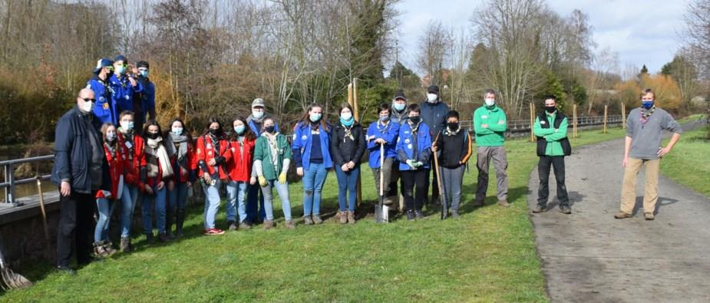Les scouts et le Rotary club de Lessines, avec l’aide d’un pépiniériste d’Ollignies, ont planté une vingtaine d’arbres sur le site de l’écluse à Lessines.
Scouts et Rotariens ont enfilé leurs bottes et pris les bêches pour planter des arbres à Lessines.
Presque au point de confluence des deux bras de la Dendre, non loin des écluses (après la malterie)
à Lessines, les riverains et les promeneurs ont été récemment surpris par l’animation matinale. Armés de bêches et de pelles, des bénévoles s’étaient donné rendez-vous pour passer à l’action.
Face à la déforestation qui augmente dans le monde et à la problématique du réchauffement climatique, une plantation d’arbres peut contribuer à apporter de véritables solutions pour la planète. S’inscrivant dans une volonté commune de protection de la nature, l’action de plantation d’arbres a été orchestrée par les bénévoles du Rotary Club (D 2150) et les jeunes de l’unité des scouts du Roc de Lessines (HD022). Dans la région, différents Rotary clubs ont déjà mené une plantation le long du cours d’eau dans le souci d’améliorer le quotidien de chacun.
Pour les scouts, cette action s’inscrit également dans la continuité de leur projet d’échange de jeunes Erasmus + avec des scouts de Martinique afin de lutter contre les changements climatiques et leurs répercussions.
En quelques heures et selon les conseils avérés du pépiniériste, Édouard, une vingtaine d’arbres ont été plantés. « Différentes essences d’arbres agrémentent désormais le lieu, avec quelques fruitiers dont les fruits pourront régaler en saison les passants, promeneurs et marcheurs», commente Jacques Van Egten, président du Rotary local. « c’est vraiment chouette de pouvoir apporter une solution durable pour la planète», ajoutent des scouts. « En plus les arbres donnent un cachet supplémentaire et bucolique au site.»

POUR EN SAVOIR PLUS
https://lessines.rotary2150.org/activities/projects/1098/plantation-darbres-le-long-de-la-dendre

Information du district

Madame, Monsieur,
Si je m’adresse à vous ce jour c’est que la situation requiert d’un caractère impérieux.
En effet, le CIP France-Inde vient de recevoir une demande d’aide concernant des travaux d’aménagement d’une école public située dans le village de Vidur qui se trouve à 25 kms de Pondichéry, en Inde.
Ce projet d’aménagement a pour but de rénover les toilettes existants mais aussi d’en construire de nouveaux pour assurer une salubrité certaine dans l’établissement afin que les élèves puissent bénéficier d’un enseignement dans des conditions sanitaires acceptables.
Cette école compte 900 élèves dont 415 jeunes filles et seules quatre toilettes leur sont dédiées. Cette situation est plus que difficile à vivre pour ces élèves et a un impact considérable sur le déroulement de leur apprentissage.
Il est difficile aujourd’hui de concevoir le bon suivi d’un enseignement sans avoir la garantie du respect de la mise à disposition de structures sanitaires nécessaires au bon déroulement de ce dernier.
Ces travaux seront bien évidemment suivis par le CIP France-Inde lequel se porte garant d’en assurer la bonne réalisation.
A ce jour, nous sommes à la recherche d’un club ou d’un district pouvant venir en aide à cette école lequel s’engagerait à financer les travaux de rénovation dont le coût a été estimé à une valeur de 177 000 roupies indiennes soit l’équivalent de 2 100 euros.
Je vous joins à cet effet les photographies de l’établissement concerné ainsi que la position GPS afin que vous puissiez localiser le site en toute transparence.
Je me tiens à votre disposition pour toutes demandes d’informations complémentaires.
En vous remerciant d’avance de l’attention que vous aurez pu prêter à notre requête, je vous prie de croire, Madame, Monsieur, en mes meilleurs sentiments.
Tombola RC Salernes « Les étoiles en provence »
Chers amis,

Il semble que certains d’entre vous n’aient pas reçu le mail avec les documents en PJ, je vous renvoie les informations
concernant notre tombola « les étoiles en Provence ».

Le lien direct pour passer commande est :

https://www.helloasso.com/associations/rotary-club-de-salernes-en-haut-var/evenements/les-etoiles-en-provence/1

Attention : la clôture des inscriptions est le 20 avril 2021.

Merci pour votre aide et la transmission de ces documents aux membres de votre club.
bien amicalement à toutes et tous
PJ :
- Affiche
- lettre aux rotariens ,
- règlement

Michel LESAGE
Courriel : michel-lesage@laposte.net
Salernes : 04 94 70 83 71
Portable : 06 75 09 36 76

- Arbres du verger

Chers amis,

Le verger que nous avons planté à la Faculté des Métiers d'Evry commence sa troisième fleuraison et déjà l'année dernière, il y a eu récolte.

Le dernier pas, la pose des plaquettes pérennes identifiant les différents arbres, a eu lieu le 22 octobre dernier
et je remercie les membres qui ont bien voulu y participer, sous l’œil vaillant de notre ami Thierry, sans lequel
ce beau projet n'aurait jamais pu être réalisé.

Il reste une demi-douzaine d'arbres non identifiés, il s'agit de végétaux remplacés par le fournisseur à la place d'arbres qui n'avaient pas survécu au premier été de sécheresse et pour lesquels les Pépinières Châtelain n'ont pas pu se procurer les mêmes - et nous ne connaissons pas par quelles espèces ils les ont remplacés, laissons cela être le défi pour le printemps qui s'annonce.

Il me reste à remercier bien chaleureusement tous ceux qui ont contribué à ce projet phare de mon mandat
2017-2018 et plus particulièrement Thierry Disson qui du début à la fin s'est engagé pleinement et sans
compter, avec tous les moyens de son entreprise,

J'espère que les membres et les futurs comités n'oublieront pas cette - à ma connaissance seule et unique - preuve visible et bien tangible de la présence de notre club sur notre territoire et également que la Faculté des Métiers ne manquera pas de l'intégrer dans ses activités, comme cela a été le projet.

L'entretien du verger dont nous avons transmis la propriété par une convention avec la Faculté, est désormais
de son ressort.

Je considère ainsi les engagements pris lors de mon mandat comme ayant été pleinement remplis.

Avec mes amitiés,
Stein Jensen

Bonjour à tous
"Les grands esprits se rencontrent"…. Je rebondis au mail de Stein !
Je suis passé hier jeudi à la FDM
Les arbres fruitiers que nous avons TOUS fourni et plantés se portent bien !!!
ci-joint qq photos des abricotiers en fleurs !!!!

Mon interlocuteur en interne a changé !!!
Il m'a fait comprendre que maintenant il gérait les arbres et que mon expertise ne lui était plus nécessaire !!! il n’est pas trop au courant du dossier car il vient d'arriver et est surpris que nous ayons fourni 50 ARBRES !!!
Et tant mieux car cela veut dire que la FDM semble s'approprier la propriété des arbres.
Voilà voilà !

Merci à tous pour cette belle opération collective. Le club peut en être fier comme le dit Stein

Thierry Disson

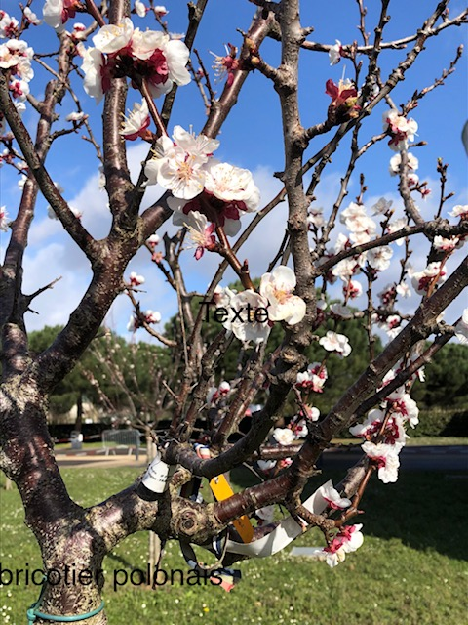

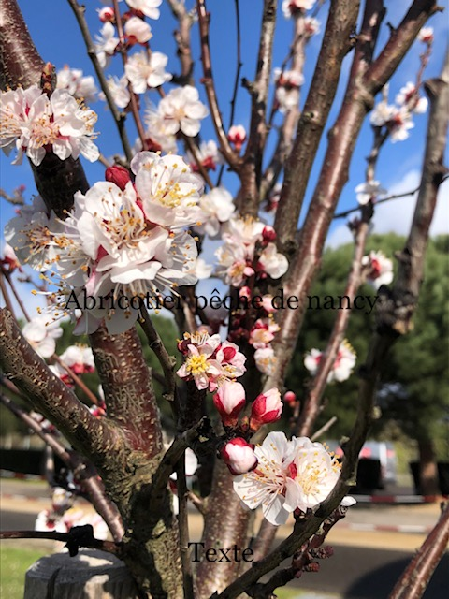

- Essor :
Thierry Bronoël va prendre contact prochainement avec Sadio Coulibaly qui a émis le souhait de rejoindre notre club.

- Ryla : EVDS organise un nouveau Ryla
Le prochain Ryla se déroulera dans les locaux de FACE à Corbeil, les 10 et 11 avril 2021. Merci de prendre contact avec Jean-François Grimaud qui fédère cette action. Des membres de notre club sont sollicités pour effectuer des simulations d’entretien auprès des étudiants pour les préparer à la vie active.
Il s’agit d’une action professionnelle menée brillamment par plusieurs clubs (EVDS, Evry Corbeil, Mennecy et Montgeron) et la satisfaction des étudiants qui ont participé au précédent Ryla nous encourage à persévérer dans cette voie. Merci à toutes celles et à tous ceux qui s’impliquent dans cette action qui fait une différence dans la vie des étudiants qui ont le privilège de participer à cet événement.

- Action professionnelle
Jean-François Grimaud a assisté le 6 mars à une visio-conférence avec Jean-René Veyre qui gère l’action professionnelle au niveau du district. Le but est de démultiplier nos efforts et nos ressources pour entreprendre des actions professionnelles inter-clubs. En mutualisant nos investigations, nous mènerons ensemble des actions plus efficacement. Une information complémentaire vous sera relayée à ce sujet cette semaine.
Merci de vous rapprocher de Jean-Fançois Grimaud pour les membres qui souhaitent participer à cette action.

- Conférences / Joseph Nouvellon interviendra le mardi 6 avril 2021
Thème : l’égalité » entre femmes et hommes,
Gwendal MICHEL fera une conférence sur le recyclage des déchets industriels en mettant notamment
l’accent sur les papiers le mardi 23 mars 2021.

- Ebook
Jean-François Grimaud sera peut-être le 4ème intervenant à partager avec nous une expérience de résilience

- La route des vins / Le projet avance à grands pas !

- Curcuma
Hugues Waché, que nous remercions vivement, nous a indiqué que nous avions collecté 510e avec l’opération Curcuma. Un grand Merci à toutes celles et à tous ceux qui ont participé à cette action.
L’opération Curcuma continue et des cartons sont disponibles chez Audietis (société de Hugues Waché que nous remercions vivement.

Audietis
Adresse : 80 Rue Feray, 91100 Corbeil-Essonnes

- La Visite culturelle Napoléon du 27 mars 2021 à 17 h initiée par Carole Jabaud et qui s’inscrira sous la forme d’une visio-conférence sera offerte à l’ensemble des membres de notre club. Thierry Disson va se rapprocher de Carole Jabaud pour organiser une sortie mi-mai à la roseraie de Truffaut.

- Etudiants d’Evry : Joseph Nouvellon nous a informé qu’une collecte de denrées alimentaires serait organisée le 27 mars à Carrefour Villabé pour soutenir les étudiants d’Evry de 10 h 00 à 18 h 00. Merci de prendre contact avec lui pour l’informer de votre présence en sachant que nous avons aussi la visite culturelle en zoom à 17 h 00.

- Trombinoscope / Merci de répondre aux messages de Hugues Waché qui est en train de gérer la création du nouveau trombinoscope qui se substituera à l’ancienne version de 2014.

- FACE / Le jeudi 25 mars, nous rappelons que FACE a mis en place un projet dont le but est de permettre à des recruteurs d’évaluer des candidats à partir de leurs comportements sportifs. Lors d’un match de football, les jeunes seront observés par des entrepreneurs en recherche de candidats. Joseph Nouvellon sera présent lors de cette manifestation.

Rappel !

- Chaque membre qui souhaite refaire une conférence statutaire peut en informer Eric Weber.

- Il a été rappelé l’importance de promouvoir l’action Curcuma, dont les bénéfices reviendront intégralement au club d’Evry Corbeil.
Rappel : 10 € le flacon de 450 ml et 300 flacons sont disponibles à la vente
Un Grand Merci à Hugues Waché qui a stocké quelques cartons dans ses bureaux de Corbeil.

Audietis
Adresse : 80 Rue Feray, 91100 Corbeil-Essonnes

- Réglementation RGPD / Eric Weber a fait circuler une fiche que chaque membre doit remplir pour que notre club soit conforme à la règlement RGPD. Nous comptons sur la participation de chaque membre pour remplir cette fiche et l’adresser ensuite à notre Past et Vice-Président Eric Weber.

Notre Président remercie chaque personne qui continue à être présente aux réunions en présentiel ou sur Zoom et qui s’engage du mieux de ses possibilités pour apporter sa contribution à la poursuite de nos actions qui se prêtent le mieux à la situation actuelle.

Rappel de l’agenda (de 19 h 00 à 20 h 00)
- Mardi 23 mars : conférence « Le recyclage des déchets industriels » de Gwendal MICHEL
- Samedi 27 mars 2021 : Visite culturelle Napoléon à 15 h (Carole Jabaud)
- Samedi 27 mars 2021 : Collecte alimentaire (Etudiants d’Evry) de 10 h à 18 h 00 / Joseph Nouvellon
- Lundi 29 mars 2021 de 19 h à 20 h 00 : réunion de comité

  - Contenu des réunions :
- 1er mardi : réunion + conf (de préférence avec un membre du club) + comité de 20 h 30 à 22 h 00 ou 22 h 30 à définir selon les cas à aborder.
- 2è mardi : réunion : vie du club
- 3è mardi : réunion + diner + conf d’un membre extérieur
- 4è mardi : réunion + conf d’un membre extérieur

Merci pour votre attention et pour votre participation

